ZipItFast堆缓冲区溢出漏洞分析
- 漏洞分析
首先获得具有相应漏洞的软件版本及造成溢出的样本。由于该漏洞类型是堆溢出，因此，我们可知当溢出发生时，当前的函数栈帧是完整的，因而我们可通过该栈帧获得缓冲区溢出的位置及相关函数。
从上述思路出发，打开OD后，并将ZipItFast程序拖进OD后，按F9开始执行。当出现ZipItFast的终端后，将样本拖进ZipItFast的窗口，再次点击处于该窗口中样本，使程序跑到溢出时的位置，如图1.1所示。
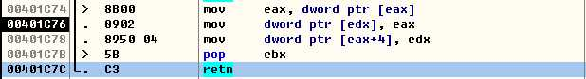
图1.1 溢出现场
从上图可以看到，该溢出是典型的堆溢出方式，即当溢出发生时，非法数据淹没了下一个堆块的块首。此时块首中存放的前向指针和后向指针是被伪造的。当空闲节点从双向堆表中卸下，此时该堆表需要重新修改块首处的指针，node->blink0->flink = node->flink将把伪造的的flink指针写入伪造的blink所指向的地址，从而发生DWORD SHOOT。
接着，从寄存器值可以看到此时被覆盖的块首指针所在的地址为0x00F1FFC8和0x00F1FFCC，如图1.2所示。
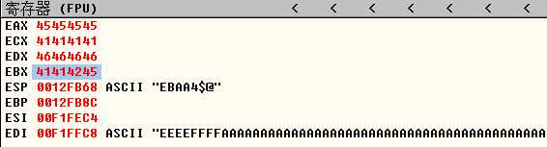
图1.2 寄存器值
根据寄存器的值，我们再回到数据区，观察此时的样本所占有的区域为0x00F1FEC8~0x00F20EAC，对比原始的输入样本，有相当一部分样本数据被截断，具体原因暂且不管。
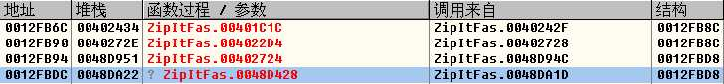
图1.3 函数栈帧
知道了该溢出发生的堆区域，我们可从图1.3所得到的函数入口点地址，对每个标注的函数地址设断点，观察该程序是从何时分配该堆区并赋值，从而知道在此期间，该堆区是如何溢出的。此外，考虑到该漏洞是文件读取造成的，与文件操作有关，因而通过IDA对其程序的主模块静态分析，查找文件读取相关的函数，即ReadFile_0，并对其所在地址0x00406E4C设置断点。
顺着上述思路，重新加载该程序并打开文件，程序停在了文件读取函数的断点上。通过F7和F8的交叉使用，跟踪到地址0x00470739处，此时调用了ReadFile_0，使得该样本覆盖了堆区域：0x00F1FEA8~0x00F20E8C，大小为0xFE4，由于系统对堆地址的分配具有一定的随机性，因而分配的堆区域发生了变化，但大致区域是可以确定的。从该操作我们可以看出刚刚提到的块首指针被淹没，但已不是之前所提到的地址0x00F1FFC8和0x00F1FFCC，变成了0x00F1FFA8和0x00F1FFAC，这说明该堆区发生了溢出。也就是说，在该文件函数调用之前所申请的堆区区域为：0x00F1FEA8~0x00F20E8C，而文件读取时并没有按照规定的堆区域大小，因此发生了溢出。
接着，再次跟踪0x0048DA1D~0x0x00470739之间的程序执行流，发现在地址0x004705D7处调用子程序0x004077EB发生了相应堆区申请并归零的操作，如图1.4所示。
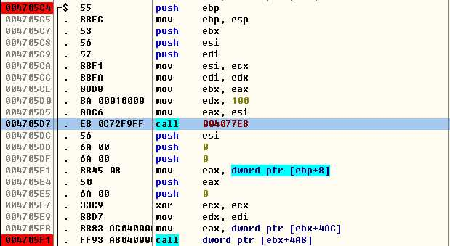
图1.4 堆区申请代码
地址0x004705D5处指令使EAX存放所申请堆区的起始地址：0x00F1FEB4，而堆区大小为0x100，因此清零的区域为0x00F1FEB4~0x00F1FFB4。从数据区窗口可看出下一个未分配堆块的块首指针均为0x00F1FFB4，如图1.5所示。
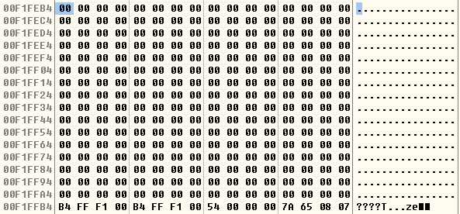
图1.5 分配的堆区域
综上所述，原定所分配的堆区大小为0x100，而实际读取的文件大小为0xFE4，由此造成了该堆缓冲区溢出。
- 漏洞利用
我们知道，通过DWORD SHOOT，有三种运行shellocde的方式，首先是覆盖栈帧中的函数返回地址；其次是覆盖栈帧中的SHE句柄；最后是覆盖重要函数的调用地址，例如程序结束运行时将要调用的结束函数ExitProcess()。结合图1.1分析，我们可以使用第一种方式将堆中shellcode的起始地址覆盖栈帧中的返回地址。同时，根据样本所覆盖的堆区域，可知此时shellcode可利用的区域有两部分：0x0x00F1FEB4~0x00F1FFB4，0x00F1FFBC~0x00F20E98。
另外，由于存在指针反射现象，即图1.1中所示指令：MOV dword [eax+4], edx，该指令会把目标地址写进shellcode，这会破坏shellcode，因此在shellcode之前准备NOP指令是必要的。最后，该四字节的目标地址被当成指令执行，所幸并没有改变预期的执行流，对shellcode没有影响。针对于此，0day专门提到该四字节的目标地址在很多情况下都是对shellcode无害的安全指令。

